Bik pasme šarole »NOUGATI«
L
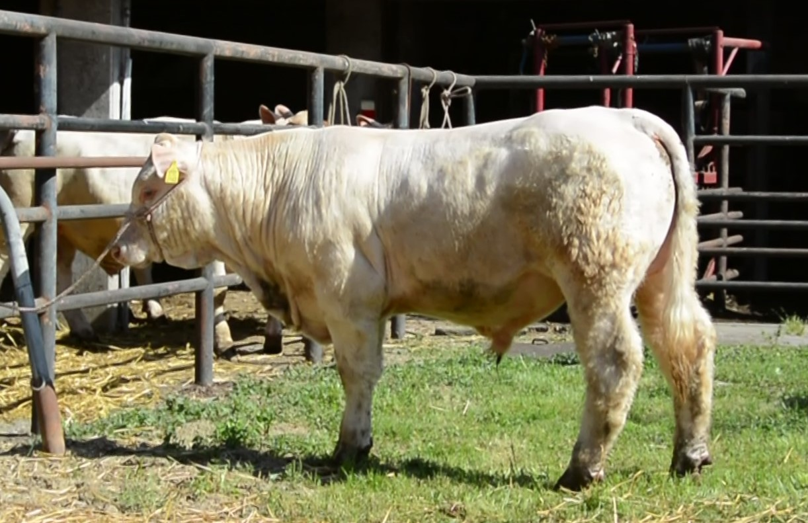
SI 15830148 NOUGATI, roj.: 10.05.2023, rej.: Robert Gorjanc, Srževica, kat.: PP-P

V rodovniku bika Nougatija prevladujejo francoske linije bikov. Za tega bika so značilni visoki dnevni prirasti v celotnem obdobju rasti, še posebej v času direktnega testa. Komisija ga je določila kot primernega za naravni pripust in sicer v skupino bikov v pitovnem tipu.

Masa na dan (kg) |  |  |  |  | Prirast (g/dan) |  |  |  | Test
Roj. | 90 | 210 | 240 | 365 | 0-90 | 0-210 | 90-210 | 0-365 | 240-365
46 | 154 | 293 | 302 | 491 | 1200 | 1175 | 1157 | 1219 | 1507

Lastnosti zunanjosti
Omišičenost | 69
Velikost skeleta | 67
Pasemske lastnosti | 70
Funkcionalne lastnosti | 72

